**Approximation d’une intégrale par la méthode des rectangles**

Certaines fonctions n’ont pas de primitives qui peuvent s’écrire à l’aide des fonctions usuelles.

C’est par exemple le cas de la fonction $f$ définie sur $R$ par $f\left(x\right)=e^{-x²}$.

Le but de cette activité est d’obtenir malgré tout des valeurs approchées de l’intégrale :

$$K=\int_{0}^{1}{e^{-x²}dx}$$

**I] Introduction de la méthode**

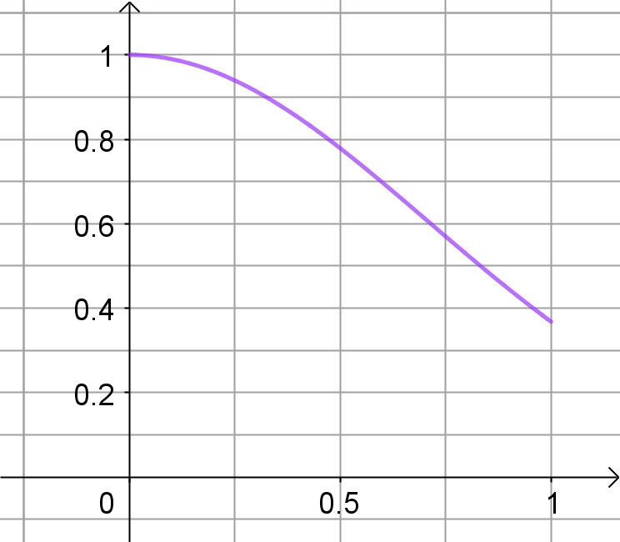

On a représenté ci-contre la fonction $f$ sur l’intervalle $\left[0;1\right]$.

1. Placer les points $M_{0}$; $M_{1}$; $M_{2}$; $M_{3}$ et $M_{4}$ de la courbe de $f$ d’abscisses respectives 0 ; $\frac{1}{4}$; $\frac{2}{4}$; $\frac{3}{4}$ et $\frac{4}{4}$.
2. A l’aide de ces points, inscrire 4 rectangles sous la courbe de $f$, de largeur $\frac{1}{4}$ et de longueur maximale.
3. **a)** Ecrire une fonction Python **f** qui prend x en argument et renvoie l’image de x par $f$.

Important : Ne pas utiliser la fonction exp. Utiliser les notations de puissances à partir de la constante e, obtenue avec **from math import e**.

**b)** Ecrire une fonction Python **Aire_rect** qui reçoit en argument la largeur **l** et la longueur **L** d’un rectangle et renvoie son aire.

**c)** A l’aide de ces fonctions, calculer la somme des aires des 4 rectangles précédents, et en déduire un minorant de $K$.

**II] Automatisation de la construction et du calcul**

1. Ajouter à votre programme Python la fonction fournie dans le fichier « Méthode des rectangles (élève).py », qui trace la courbe représentative de $f$ sur l’intervalle $\left[0;1\right]$ et construit les 4 rectangles sous la courbe de $f$. Tester.

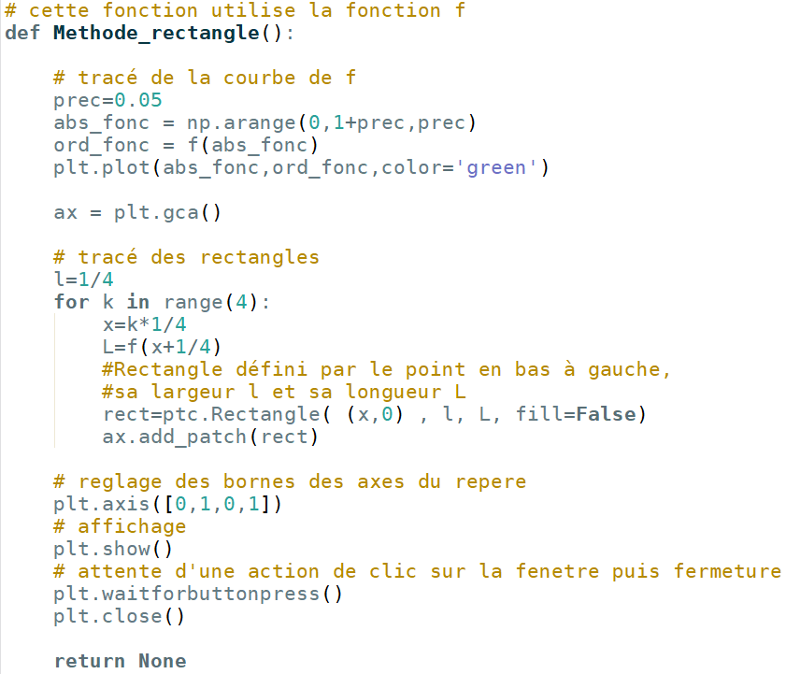

1. **a)** Prévoir les valeurs successives prises par les variables x, l et L dans la boucle en complétant ce tableau :



**b)** Compléter la fonction pour qu’elle renvoie **Aire_inf** qui est la somme des aires de ces rectangles.

Aides :

• On pourra ajouter un compteur qui s’incrémente à chaque étape de la boucle, en utilisant la fonction **Aire_rect** précédemment écrite.  
• On pourra éventuellement utiliser l’instruction **plt.text(0,-0.1,’Aire=’+str(Aire_inf))** pour afficher cette aire sur le graphique.

**c)** Tester et vérifier qu’on retrouve le résultat de la question I]3)c).

1. Modifier la fonction pour qu’elle reçoive en argument le nombre $n$ de rectangles souhaités, et adapter l’affichage et le calcul. Tester pour $n=10$ puis pour $n=100$.

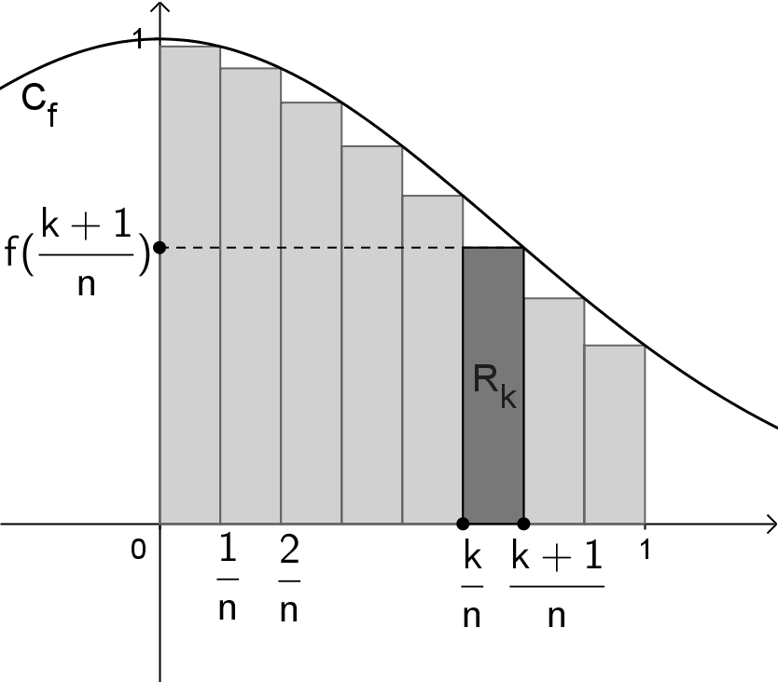**III] Recherche de la précision de la méthode**

1. On se place dans le cas général où on trace $n$ rectangles de même largeur sous la courbe de $f$ sur l’intervalle $\left[0;1\right]$, et on note $s_{n}$ la somme de leurs aires.

Justifier que : $$s_{n}=\frac{1}{n}\left(f\left(\frac{1}{n}\right)+f\left(\frac{2}{n}\right)+f\left(\frac{3}{n}\right)+…+f\left(\frac{n}{n}\right)\right)=\frac{1}{n}\sum_{k=0}^{n-1}{f\left(\frac{k+1}{n}\right)}$$

1. 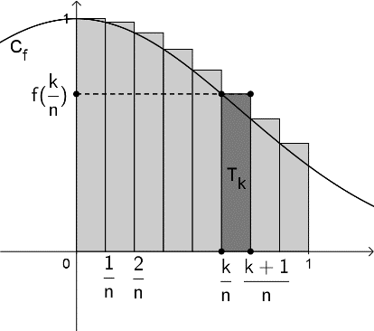On considère de la même façon $S_{n}$ la somme des aires de $n$ rectangles de même largeur construits au-dessus de la courbe de $f$ sur l’intervalle $\left[0;1\right]$.

Donner une expression de $S_{n}$ similaire à celle de $s_{n}$.

1. **a)** Exprimer $S_{n}-s_{n}$ en fonction de $n$.

**b)** En admettant que $s_{n}≤\int_{0}^{1}{e^{-x²}dx}≤S_{n}$, en déduire que :

$$0≤\int_{0}^{1}{e^{-x^{2}}dx}-s_{n}≤\frac{1}{n}$$

1. Quelle valeur de *n* faut-il choisir pour que $s_{n}$ soit une valeur approchée de $K$ à ${10}^{-4}$ près ?

Donner une valeur approchée à ${10}^{-4}$ près de cette intégrale $K$ à l’aide de votre programme.

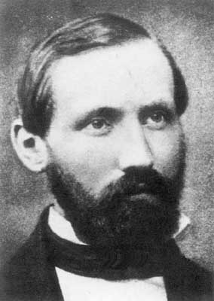

**Georg Friedrich Bernhardt Riemann** (1826-1866) est à l’origine de cette méthode d’approximation d’intégrales à l’aide de rectangles